Муниципальное бюджетное дошкольное образовательное учреждение
детский сад № 1 «Ладушки»
городское методическое объединение музыкальных руководителей

«Ребята, давайте жить дружно!»
совместная образовательная деятельность
по образовательной области «Художественно – эстетическое развитие» направление «Музыка»

Разработчик:
Желтышева Ольга Викторовна,
музыкальный руководитель
1 квалификационная категория

ГО Карпинск
2017

ТЕХНОЛОГИЧЕСКАЯ КАРТА
совместной образовательной деятельности
по образовательной области «Художественно – эстетическое развитие» направление «Музыка»

Тема: «Ребята, давайте жить дружно!»
Возрастная группа: подготовительная к школе группа
Особенности группы: 5 мальчиков и 16 девочек
Вид деятельности: игровая, коммуникативная
Форма совместной деятельности: НОД
Форма организации: фронтальная, в подгруппах, в парах
Учебно-методический комплект: примерная образовательная программа дошкольного образования «Детство», педагогическая технология развития дружеских взаимоотношений старших дошкольников в музыкально – игровых ситуациях (автор А.Г. Гогоберидзе)
Средства:
Технические: музыкальный центр, аудиозаписи
Раздаточный материал: детские музыкально – шумовые инструменты: бубенчики и колокольчики, деревянные ложки.
Наглядный материал: картинки с изображением небесных и морских звёзд, гриба – волнушки, деревянных ложек.
Литературный ряд: стихотворение о дружбе (Автор В. Бережная)
Интеграция образовательных областей: познавательное развитие, социально – коммуникативное развитие.
Цель: развитие познавательной инициативы дошкольников в процессе музыкальной деятельности
Обучающие задачи:
- обобщить и систематизировать представления детей о дружеских отношениях через разные виды музыкальной деятельности
- формировать способность к творческой инициативе
Развивающие задачи:
- развивать тембровый слух, вокально – интонационные навыки
- развивать творческую инициативу в процессе музыкальной деятельности
- развивать дружеские отношения через музыкально – игровые ситуации.
Воспитательные задачи:
- воспитывать навыки сотрудничества в процессе совместной музыкальной деятельности;
- поощрять стремление воспитанников к творческой деятельности.
Планируемый результат:
- поддержка творческой активности, способности к творческому самовыражению в различных видах музыкальной деятельности
- установление дружеских взаимосвязей
- создание и сохранение положительного эмоционального фона на протяжении всего занятия.
- Регулятивные УУД: дети умеют планировать, организовывать и оценивать свою музыкальную деятельность.
- Познавательные УУД: дети умеют логически рассуждать, анализировать в предложенной проблеме.
- Коммуникативные УУД: дети умеют договариваться, слушать других, контролировать себя и своего партнёра в совместных музыкально – игровых ситуациях.
- Личностные УУД: дети умеют соотносить свои действия в разных видах музыкальной деятельности с предложенным контекстом музыкального произведения.

Работая с детьми более 25 лет, последнее время я стала замечать такую тенденцию:
- дети практически не уступают друг другу – в выборе музыкального инструмента, атрибута для танца и т.д., стараясь выхватить вперёд другого
- могут легко обидеть или обозвать одногруппника, и с большим трудом понять свой проступок и тем более попросить прощения
- окликают друг друга не по имени, а с использованием безликих обращений: «эй» или «эй, ты»
Я не могу сказать, что это присутствует постоянно, но то, что такие проявления становятся всё более частыми – это факт.
Наблюдая за детьми на музыкальных занятиях и в самостоятельной деятельности, я задумывалась о том, как бы корректно, не назидательно научить детей договариваться, уступать друг другу.
Сначала, для выполнения разных заданий, я предлагала детям объединяться парами, тройками. Конечно, здесь присутствовал принцип симпатии. Затем, когда они научились выбирать себе партнёра для заданий, я просила их договориться, например, кто из пары будет № 1, а кто № 2. Это было не так – то просто, потому, что каждый хотел быть № 1. Тогда я прибегла к педагогической хитрости: начинать задание с № 2. Затем, когда дети научились договариваться, стало достаточно легко выбирать музыкальные инструменты для игры в оркестре, выполнять перестроения при разучивании танцевальных композиций, потому что дети поняли, что № 1 – это не значит первый и лучший.
Намного сложнее было выбрать ведущего для музыкальных игр. Мы научились приёму «голосование» и «считалочка».
На мой взгляд, новизна данного музыкального занятия состоит в том, что дети сами строят его ход из предложенного музыкального репертуара, договариваясь между собой. А задача музыкального руководителя – уметь начать с любого момента, научить детей находить компромисс и анализировать выполнение музыкальных заданий в целом.
Участники городского методического объединения музыкальных руководителей города, просмотрев это занятие, пришли к выводу: дети умеют договариваться и находить компромисс, анализировать выполнение поставленной задачи.
Надеюсь, что приобретённые навыки пригодятся им не только в школьной, но и во взрослой жизни.

Этапы | Организация совместной деятельности |  | Деятельность
 |  |  | Педагога | Детей
I Организационный | Задача педагога: стимулировать детей к предстоящей деятельности, концентрировать внимание детей, создать благоприятный эмоциональный климат
 | - Здравствуйте, ребята! Посмотрите, сколько к нам пришло гостей – это мои коллеги музыкальные руководители, которые занимаются с детьми, так же как и я в других детских садах нашего города.  Музыкальное распевание:  «Эхо», «Игрушки», «Музыкальный счёт», «Цифровые песенки», «Я хочу».  Повторение песни «До свидания»  (Музыка и слова И. Осокиной) |  | Приветствует детей, представляет гостей, рассказывает о цели визита гостей, предлагает занять места.  Начинает музыкальное занятие с распевания.  Предлагает детям занять место педагога.  Задаёт загадку «Угадай мелодию».  Предлагает доучить 2 куплет и спеть песню. | Дети приветствуют педагога и гостей, занимают места, внимательно слушают сообщение.  Дети распеваются.  Дети проявляют творческую активность, импровизацию.  Дети угадывают песню, рассуждают о содержании, характере.  Принимают предложение.  Исполняют песню.
II Мотивационный  Проблемная ситуация | Задача педагога: адаптировать детей к деятельности, организовать межличностное взаимодействие, создать проблемную ситуацию, создать условия для формулирования задач детьми самостоятельно или под руководством педагога
 | Ситуативная беседа:  - Я сейчас вам прочту стихотворение, а вы постарайтесь мне помочь, произнося слова, которых не хватает.  Может быть, тебе сосед  Разорвал штанишки,  Поломал велосипед  И порвал две книжки?  Может, он и сам не рад,  Что так получилось? —  Столько шалостей подряд  У него случилось.  Ты заплачешь, закричишь,  Застучишь ногами,  И, конечно, побежишь  Жаловаться маме…  А давай его простим,  Никому не скажем,  Даже и не загрустим,  Вида не покажем.  Нам же по соседству жить  Значит, надо всем … (дружить)  Валентина Бережная  - А что такое дружба, какое у неё настроение?  - Как необходимо поступать, чтобы не ссориться с ребятами?  - Можно ли всё то, что вы сказали, применить на музыкальном занятии?  - Можете ли вы договориться, уступить друг другу?  - Сегодня наше занятие будет не совсем обычное, потому, что вы сами составите его последовательность. | Предлагает детям закончить стихотворение и ответить на вопросы.  Задаёт наводящие вопросы, помогает актуализировать знания детей о дружбе.  Уточняет представления детей.  Соглашается с мнением детей.  Обобщает представления детей.  Совместно с детьми формулирует правила дружбы.  Предлагает спланировать самостоятельно ход музыкального занятия.  Раздаёт детям картинки с изображением небесных и морских звёзд, гриба – волнушки, деревянных ложек. |  | Дети заканчивают стихотворение в рифму  Рассуждают о дружбе, исходя из своего жизненного опыта.  Предлагают варианты решения для музыкального занятия.  Принимают предложение педагога.  Предлагают свои варианты, рассуждают.  Договариваются о последовательности музыкальных произведений.  Составляют ход музыкального занятия из предложенного музыкального репертуара, выкладывая картинки на магнитной доске.
III Деятельностный | Задача педагога: организовать деятельность детей.
 | (Чередование музыкального репертуара может меняться в зависимости от того, как дети спланируют ход занятия)  Дидактическая игра «Звёзды»  (Муз. и сл. М. Картушиной)  Музыкальная игра «Гриб – волнушка»  (Муз. М. Картушиной, сл. Я. Сатуллина)  Оркестр ложек  (РНМ «Из – по дуба» в обработке  Л. Минеевой)  Оркестр ложек в парах  (РНМ «Ах, ты, берёза» в обработке  Л. Минеевой) |  | Предлагает объединиться в пары и договориться, кто будет «морской звездой», а кто «небесной».  Предлагает детям выбрать «волнушек».  Предлагает детям вспомнить разные ритмические композиции.  Предлагает объединиться в пары и договориться, кто будет № 1, а кто № 2. | Принимают предложение педагога.  Играют в игру.  Принимают предложение педагога.  Играют в игру.  Дети проявляют творческую активность.  Исполняют композицию  Объединяются в новые пары, договариваются.  Исполняют композицию.
IV Рефлексия | Задача педагога: организовать оценку детьми результата своей деятельности
 | Самооценка деятельности.  - Ребята, вот и подошло к концу наше занятие, давайте подведём итог.  -Как вы думаете, что сегодня было сложно, а с чем вы легко справились?  - Почему?  - Трудно ли было договориться с дружочком в разных музыкальных играх? |  | Интересуется, что, по мнению детей, получилось в ходе занятия, а что вызвало затруднение.  Помогает детям подвести итог. | Самостоятельно или с помощью педагога делают выводы.  Проводят самооценку своей деятельности.  Делятся впечатлениями.
V Открытость | Задача педагога: пролонгировать интерес детей к развитию дружеских отношений
 | - Ребята, я хочу вам подарить две памятки.  Одна называется «Причины ссоры», а другая «Правила дружбы».  В группе Наталья Владимировна вам их прочитает, а вы нарисуйте, пожалуйста, то, чем вы любите заниматься со своими друзьями и принесите работы на следующее занятие. |  | Обсуждает с детьми продолжение работы в разных музыкально – игровых ситуациях самостоятельно (в группе, на прогулке, дома). | Предлагают варианты использования полученных знаний в других видах деятельности.

ФРАГМЕНТЫ ЗАНЯТИЯ

ОБОРУДОВАНИЕ

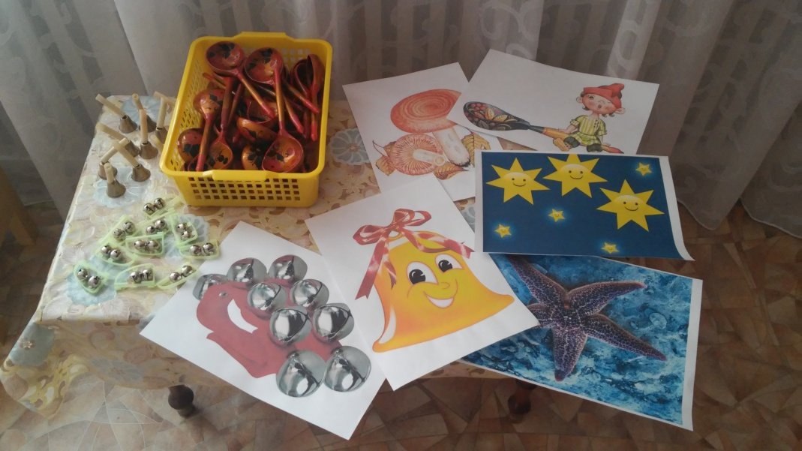 | 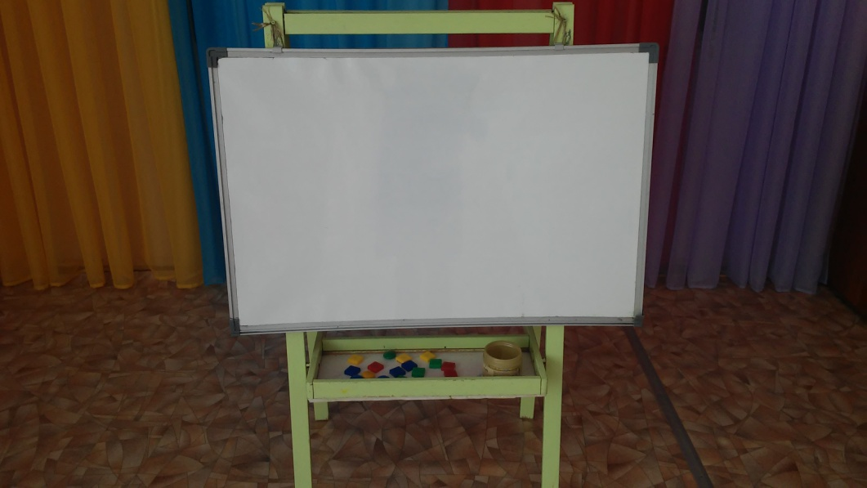
ДОГОВАРИВАЕМСЯ О ПОСЛЕДОВАТЕЛЬНОСТИ ЗАНЯТИЯ

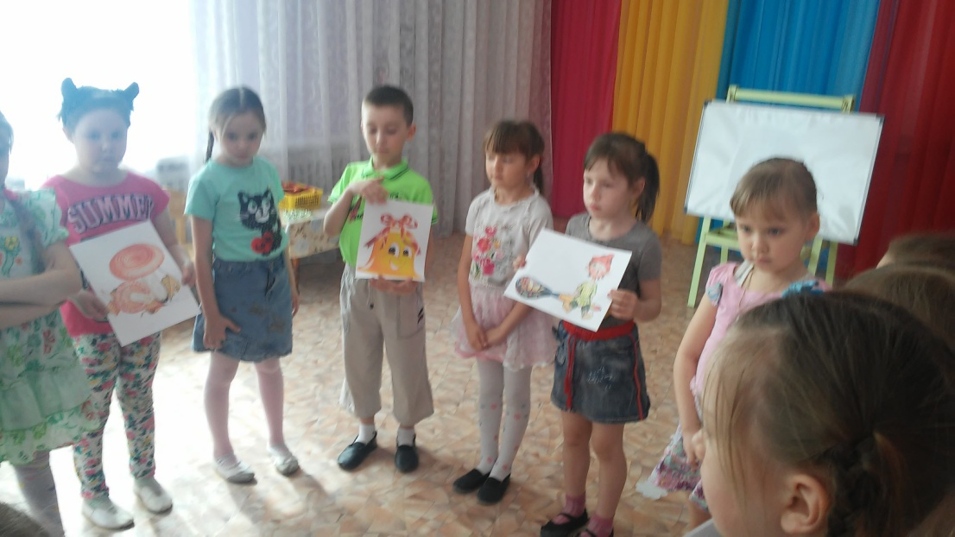 | 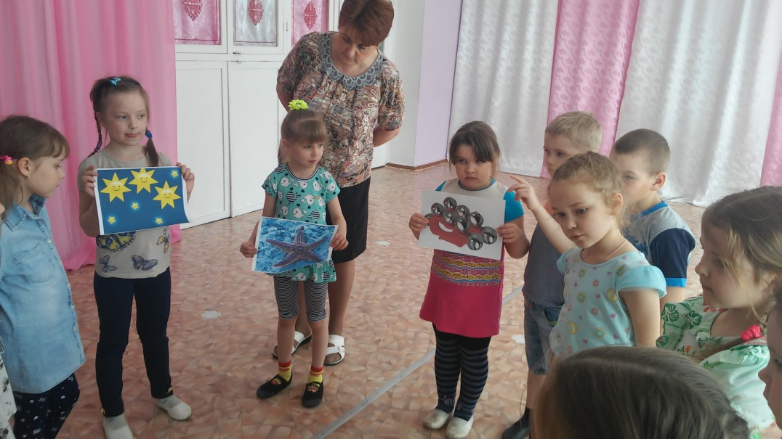
СОСТАВЛЯЕМ ПЛАН – СХЕМУ ЗАНЯТИЯ

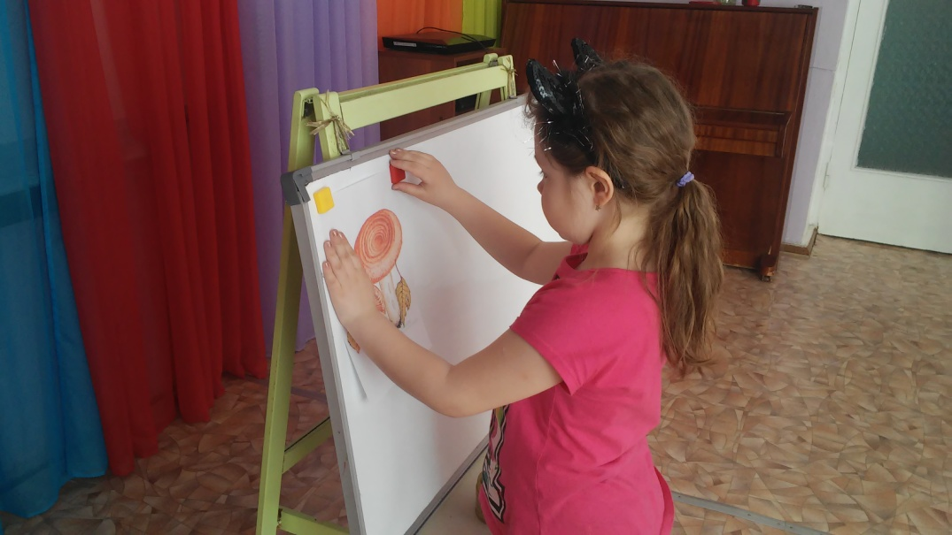 | 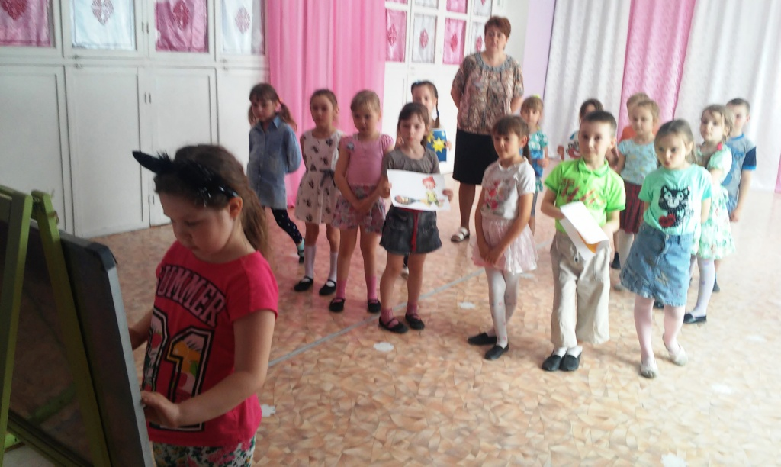
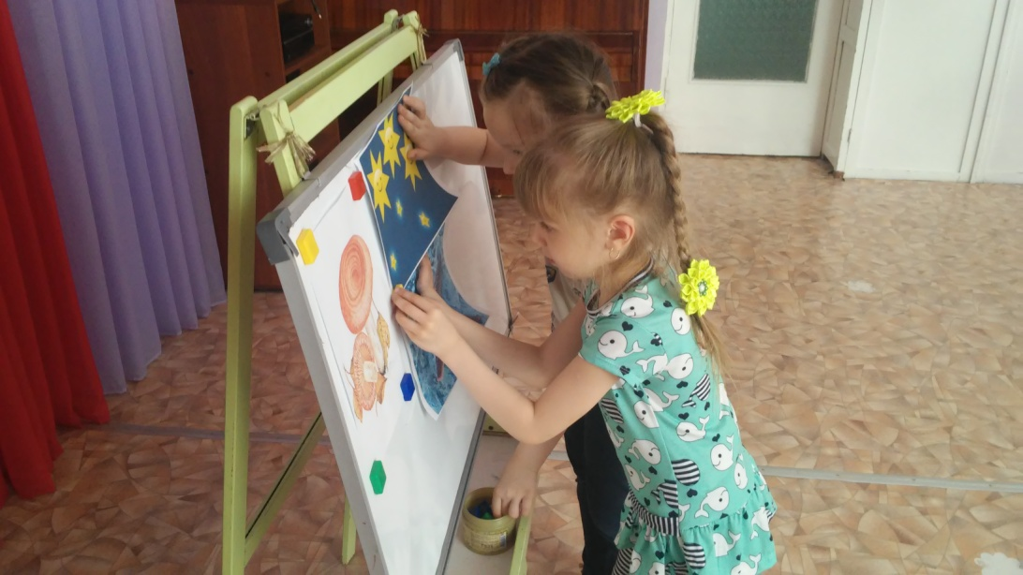 | 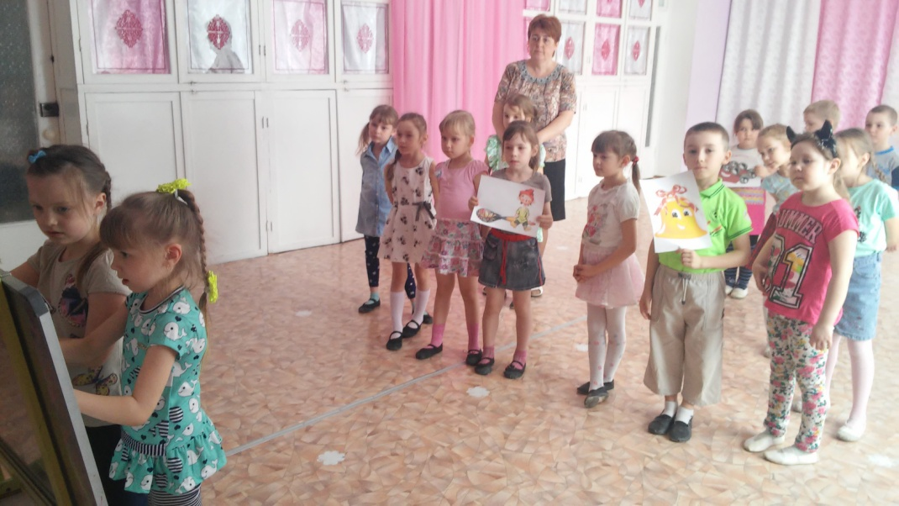
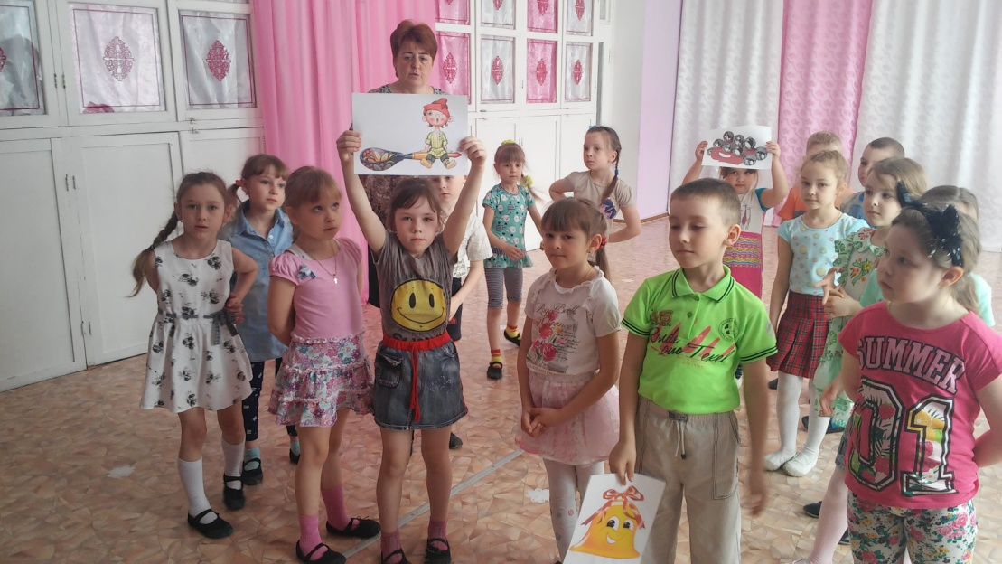 | 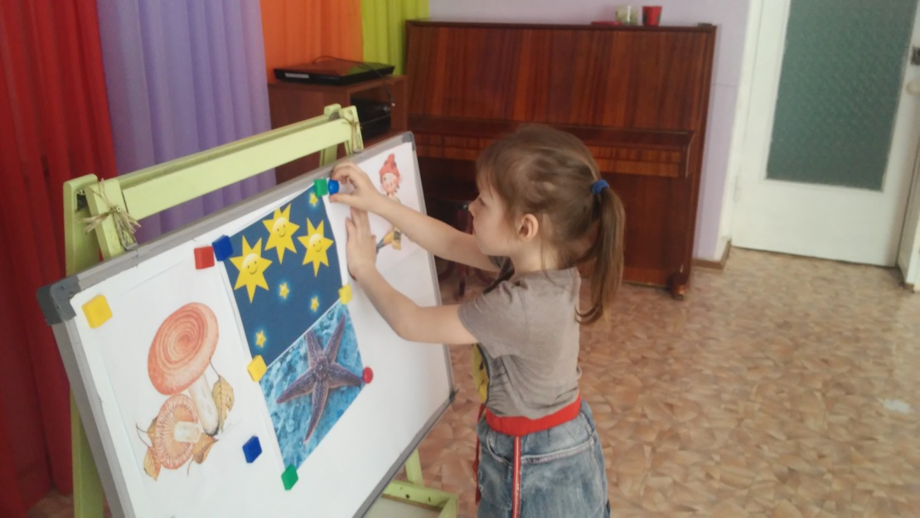
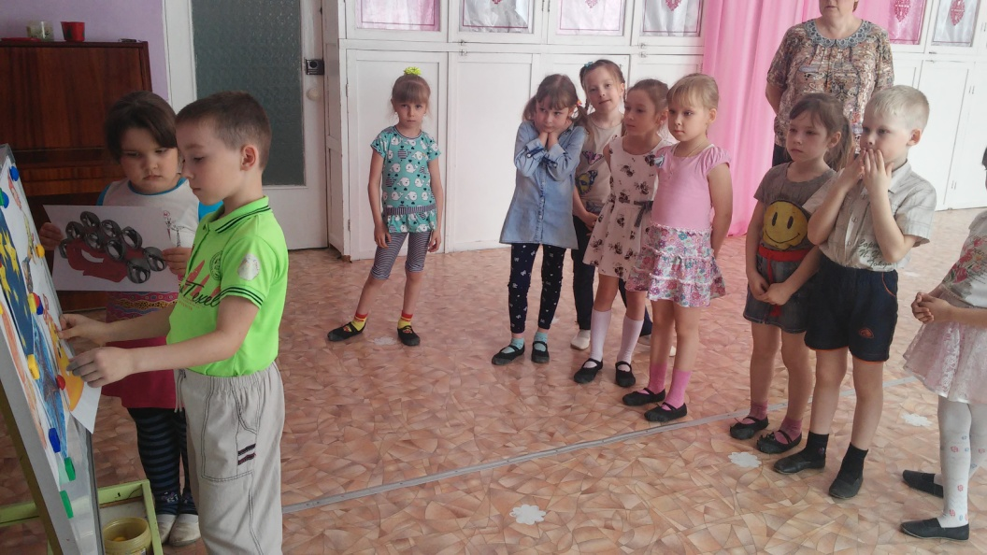

ОБЪЕДИНЯЕМСЯ В ПАРЫ

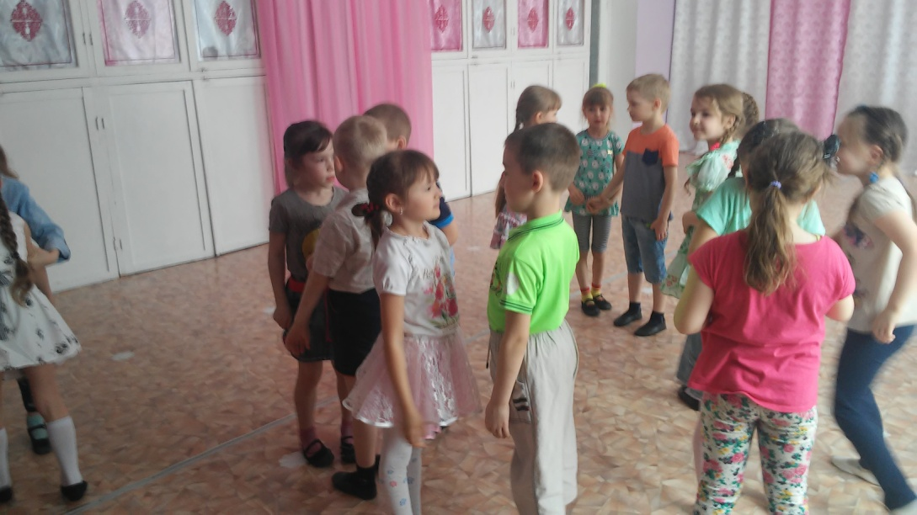 | 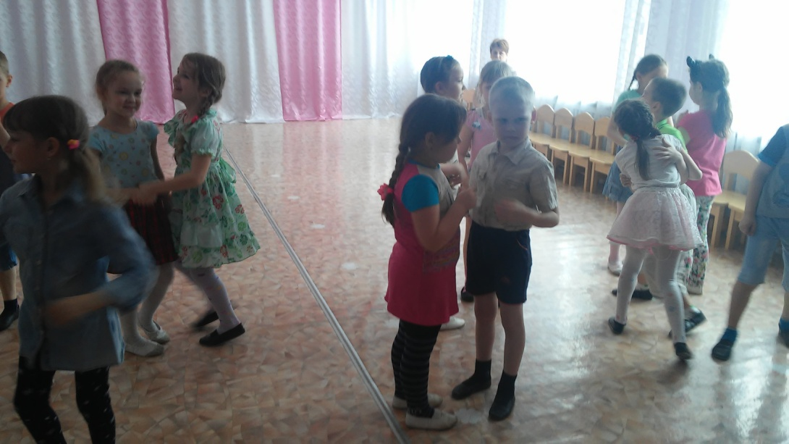
ДИДАКТИЧЕСКАЯ ИГРА НА РАЗВИТИЕ ТЕМБРОВОГО СЛУХА
«ЗВЁЗДЫ» МУЗЫКА И СЛОВА М. КАРТУШИНОЙ

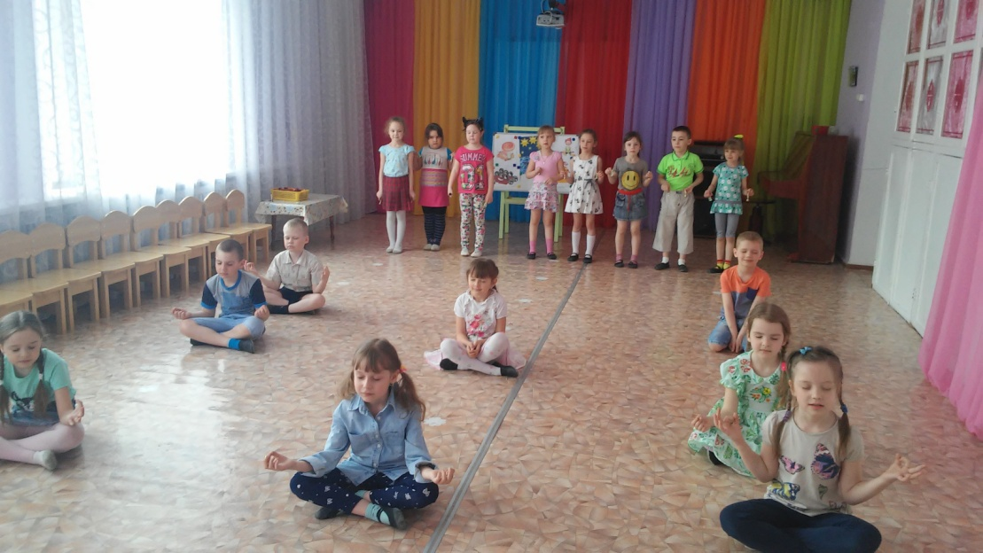

ОРКЕСТР ЛОЖЕК РНМ «ИЗ – ПОД ДУБА» ОБРАБОТКА Л. МИНЕЕВОЙ
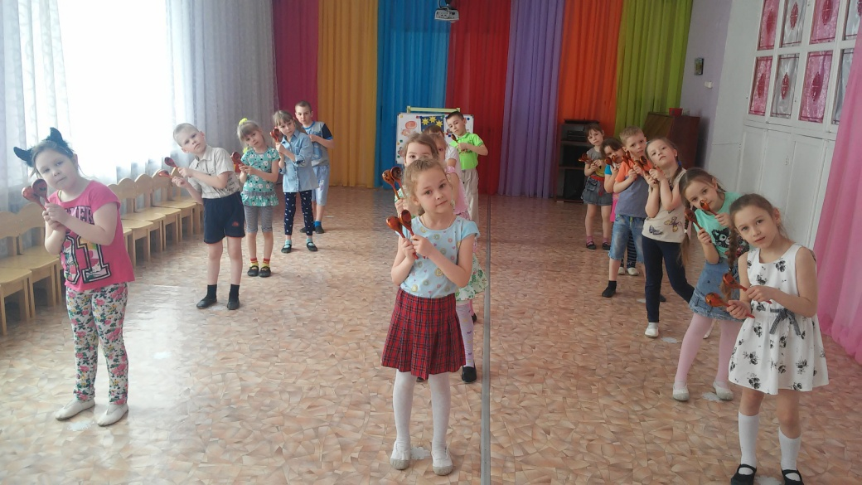 | 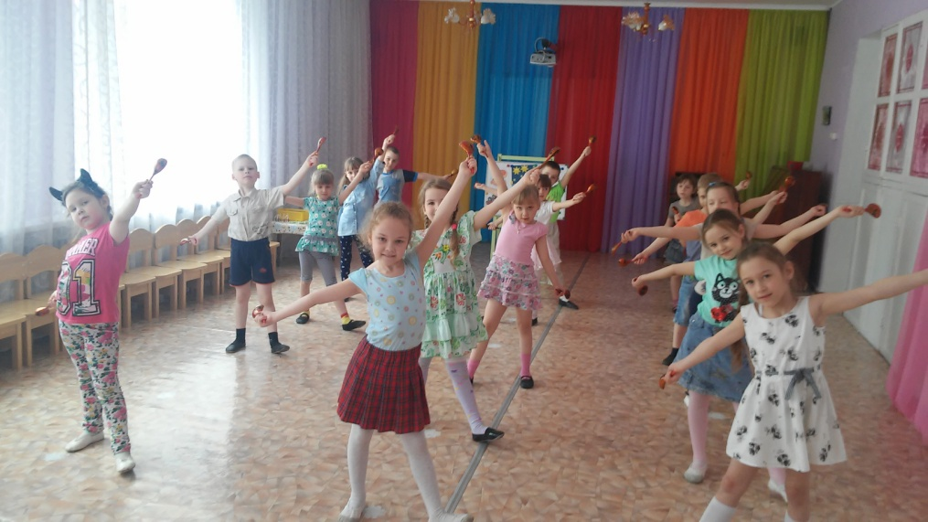
ОРКЕСТР ЛОЖЕК В ПАРАХ РНМ «АХ, ТЫ, БЕРЁЗА» ОБРАБОТКА Л. МИНЕЕВОЙ

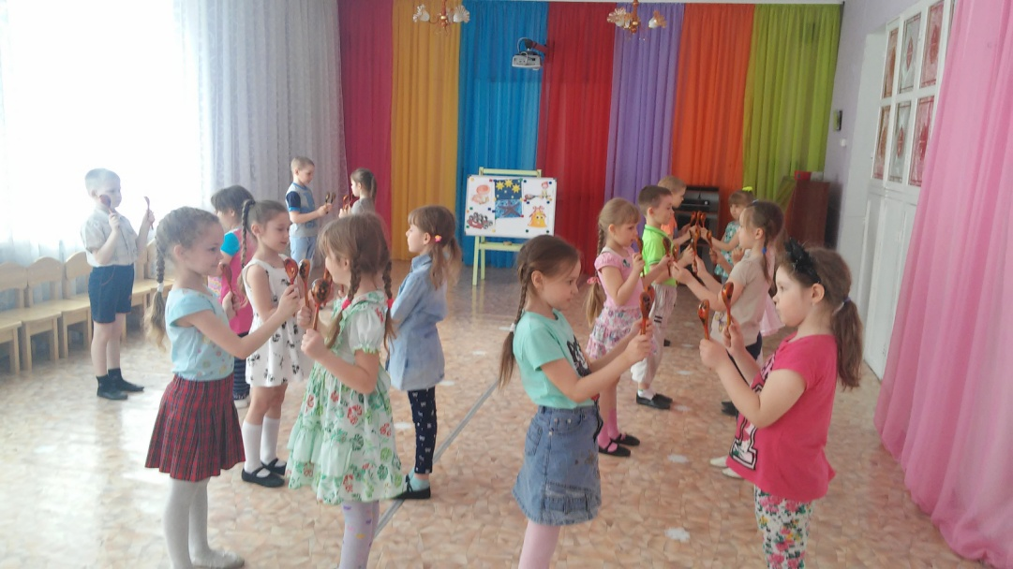 | 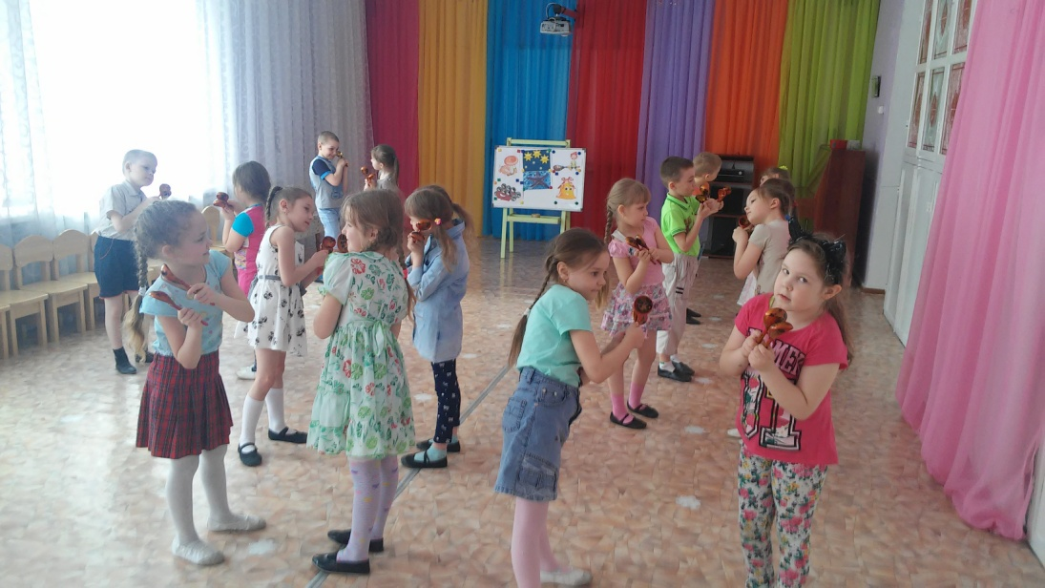
МУЗЫКАЛЬНАЯ ИГРА «ГРИБ ВОЛНУШКА»
МУЗЫКА М. КАРТУШИНОЙ, СЛОВА Я. САТУЛЛИНА

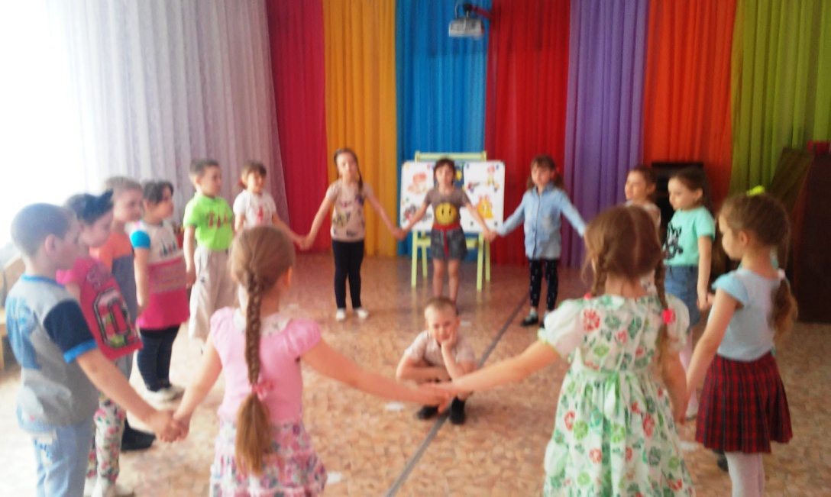 | 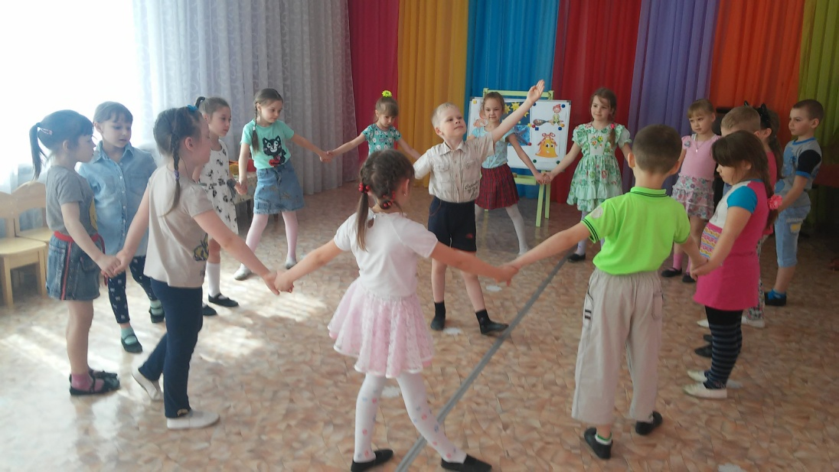
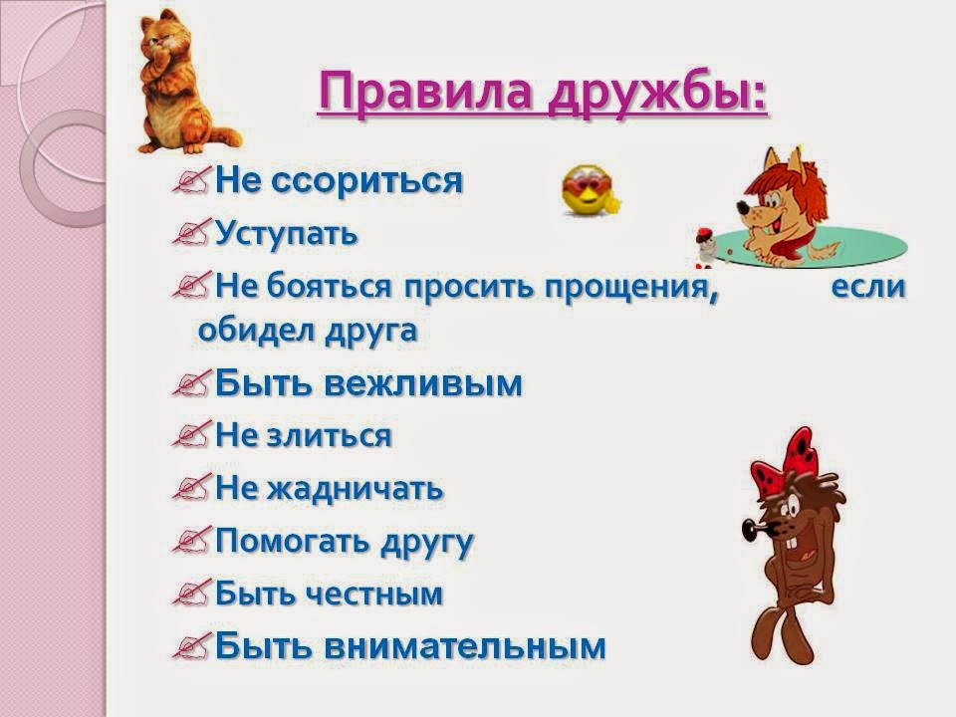 | 